

ДУМА
ПАРАБЕЛЬСКОГО РАЙОНА
ТОМСКОЙ ОБЛАСТИ

РЕШЕНИЕ

26.07.2007 № 31

Об утверждении Целевой программы развития
культуры и традиционных ремёсел коренных
малочисленных народов Парабельского района
Томской области на 2008 - 2010 г.

Заслушав проект Целевой программы развития культуры и традиционных ремёсел коренных малочисленных народов Парабельского района Томской области на 2008-2010 год,

ДУМА РЕШИЛА:

1. Утвердить Целевую программу развития культуры и традиционных ремёсел коренных малочисленных народов Парабельского района Томской области на 2008 – 2010 год.

Председатель Думы Г.Д. Аминов

Паспорт программы

Наименование программы | ЦЕЛЕВАЯ ПРОГРАММА РАЗВИТИЯ КУЛЬТУРЫ И ТРАДИЦИОННЫХ РЕМЕСЕЛ КОРЕННЫХ МАЛОЧИСЛЕННЫХ НАРОДОВ ПАРАБЕЛЬСКОГО РАОЙНА ТОМСКОЙ ОБЛАСТИ 2008-2012 ГОДА
Основание для разработки Программы | Решение администрации отдела по делам коренных малочисленных народов (руководитель отдела, методист отдела, хореограф, руководитель вокала)
Государственный заказчик | Отдел культуры Администрации Парабельского района Томской области
Координатор программы | Отдел культуры АДМИНИСТРАЦИИ Парабельского района Томской области (начальник отдела культуры – Фокина И. П.)
Разработчик программы | Отдел по делам коренных малочисленных народов МУ РДК Отдела культуры Администрации Парабельского района Томской области (руководитель Фраинд В. В.)
Директор программы | Парабельский районный отдел культуры (начальник отдела культуры – Фокина И. П.)
Исполнитель программы | Отдел по делам коренных малочисленных народов МУ РДК Отдел культуры Администрации Парабельского района Томской области; районный совет общества «Колта куп»; областной совет ассоциации КМНС «Колта куп»; ОДНТ «Авангард»; отдел культуры Администрации Парабельского района
Цели программы | - создание условий для сохранения и возрождения селькупской культуры; повысить уровень образовательной деятельности по изучению селькупского языка, культуры; развитие туризма;
Сроки реализации программы | 2006 – 2010 гг.
Механизм реализации программы | Формирование и развитие национального центра селькупской культуры в с. Парабель Томской области, основными направлениями деятельности которого будут являться: 1. Научная методическая и практическая деятельность; 2. сохранение историко-культурного наследия селькупов; 4. Сохранение и возрождение народного селькупского творчества; 5. Создание музейно-туристического комплекса на базе Районного краеведческого музея
Источники финансирования  Программы | - средства областного бюджета;  - средства районного бюджета  - внебюджетные средства
Ожидаемые конечные результаты реализации Программы | Расширение предложения населению культурных благ и информации в сфере культуры;  Сохранение исторического наследия селькупского народа; Формирование культурно-туристической привлекательности района; сохранение селькупского языка, традиционных промыслов и ремесел; расширение творческого потенциала селькупской культуры
Система организации контроля за исполнением Программы | Финансовый и содержательный контроль над реализацией Программы осуществляется в порядке, установленном Постановлением Главы Администрации Томской области №159 от 05.05.1997 г.  Постановлением Глав Администраций районов
Стоимость программы | На 2008 год – 590700 рублей  На 2009 год – 649770 рублей  На 2010 год – 708840 рублей

Основные цели, задачи и сроки реализации программы.

Основная цель программы - развитие культуры коренных народов Парабельского района Томской области.
Поставленные задачи ориентированны на итоги деятельности Отдела по делам коренных малочисленных народов МУ РДК Отдела культуры Администрации Парабельского района Томской области в период с 2003-2008 годы:
- Развитие национального прикладного творчества;
- Поддержка национально-традиционных промыслов;
- Формирование системы для дальнейшей концертной деятельности национального селькупского ансамбля песни и танца ВАРГ КАРА;
- Создать «Базу данных» о селькупах Нарымского края;
- Издание буклетов, афиш, фильмов, книг - информации собранной в «Базе данных»

Итоги деятельности
Отдела по делам коренных малочисленных народов МУ РДК
Отдела культуры Администрации Парабельского района Томской области
в период с 2003 по 2007 год

За 5 лет сформированы основные направления центра, которые создают благоприятные условия для развития национального творчества в Парабельском районе:
- развитие национальных промыслов,
- сохранение культуры и быта,
- пропаганда национального творчества в районе и за его приделами
- организован селькупский ансамбль песни и танца ВАРГ КАРА,
- налажены внешние и внутренние связи для развития отдела
- Областной фестиваль «Легенды Севера» стал проводиться ежегодно и привлекает к себе туристов со всей России
- В 2007 году Отдел начинает формировать «Базу данных» коренных народов Парабельского района. За год создан фотоальбом в компьютерной обработке. В нем собраны фотографии селькупов, которые проживали на территории Парабельского района.
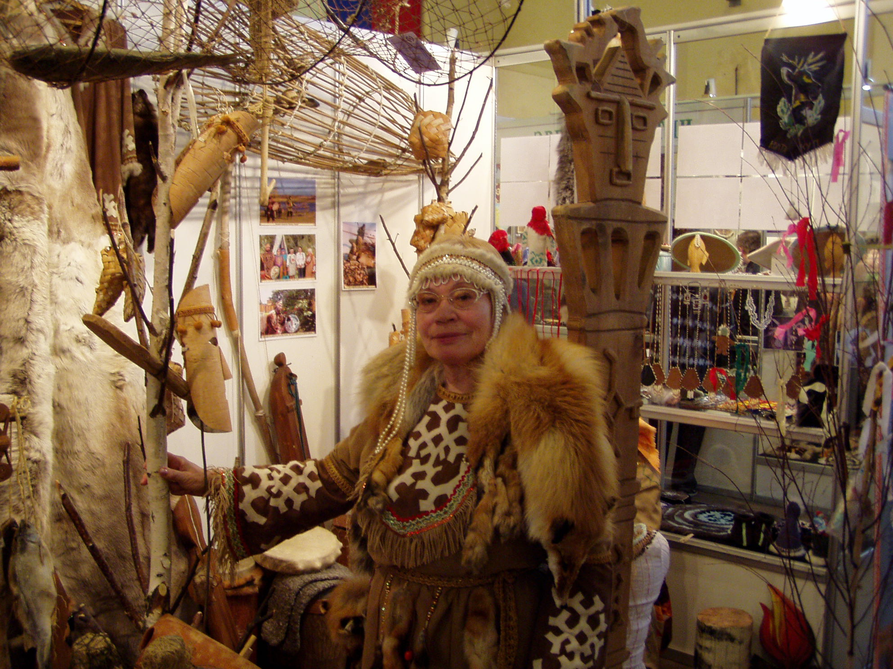
Отделом по делам коренных малочисленных народов сформирована селькупская экспозиция, в которой показаны быт селькупов, их культура и творчество.
Селькупская экспозиция стала актуальной. В 2006 году коллектив Отдела по делам коренных малочисленных народов МУ РДК Отдела культуры Администрации Парабельского района Томкой области принимал участие во Всероссийской выставке-ярмарке «Регион ЭКСПО» в Москве, где был награжден грамотой за выставленную Селькупскую экспозицию. Экспозиция состоит из многих предметов селькупского быта, предметов рыболовства и охоты, деревянных ковалоз и идолов. Чум, сшитый из оленьих шкур, привлекает своей первозданностью, и каждый участник выставки желает сфотографироваться около него. Сформирована Селькупская экспозиция в 2004 году по материалам, собранным методистом отдела Коробейниковой Ириной Анатольевной и участницей национального селькупского ансамбля песни и танца Тузаковой Верой Петровной. 22 декабря 2004 года впервые экспозиция была выставлена в ТЕХНОПАРКЕ г. Томска на мероприятии товаропроизводителей Томской области. Неоднократно экспозиция участвовала на районных праздниках и семинарах. С каждым годом выставка расширяется предметами прикладного творчества местных мастеров и мастериц. В апреле 2007 года выставка участвовала в Областной научно-практической конференции. На фоне Селькупской экспозиции Тузакова Вера Петровна исполнила национальные песни на селькупском языке, приветствовала участников конференции селькупка Малькова Ольга Николаевна, учащаяся Парабельского профессионального училища. На конференции присутствовали Министр Образования РФ, Администрация Томска и Томской области, представители Образовательных Учреждений Томской области. Подготовка к мероприятию проходила совместно с преподавателями Парабельского профессионального Училища-28.

Селькупский ансамбль песни и танца «Варг Кара»

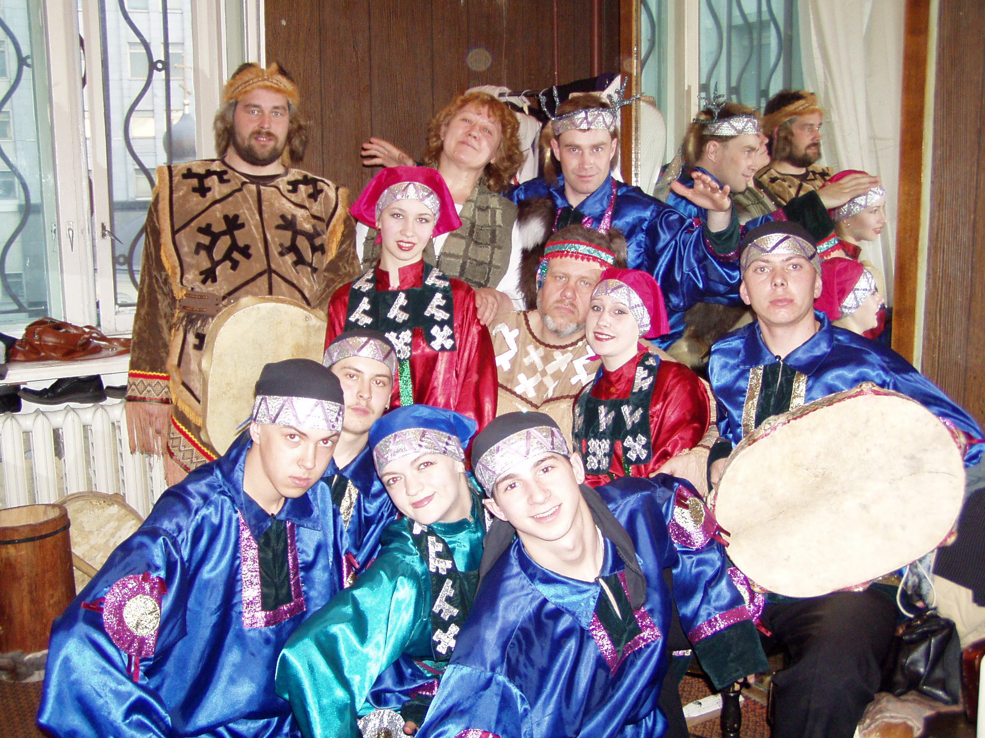
Ансамбль «Варг Кара» был создан в 1995 году. Основу ансамбля составлял хореографический коллектив под руководством талантливого хореографа З.М. Барышниковой. Первые её постановки: «Мой дружочек кузовочек», «Танец зверьков», «Шишкари и казары».
В 1998 году присоединяется вокальное сопровождение (аккапельное пение).
В 2001 году были восстановлены и изготовлены народными умельцами национальные музыкальные инструменты: кагабылька, бубен, варган, чинг, панан-юх, которые органично вписались в музыкальное оформление ансамбля.
Ансамбль «Варг Кара» привносит особый колорит, самобытность, зрелищность своими ритуальными танцами, переносит зрителей в далекий мир шаманов, легенд о богатырях, поклонения зверям и птицам.
Большие фестивали национальных культуры проходят при участии ансамбля «Варг Кара». На празднике «Все юрты в гости к нам» в рамках фестиваля «Этюды Севера» (с. Парабель) зрители услышали профессиональное пение на языке селькупов В.П. Тузаковой, знатока селькупского фольклора, личности яркой и колоритной.
Областной национальный праздник «Легенды Севера», который состоялся в живописном месте Оськино озеро (с. Парабель) был построен на увлекательной «Легенде об Идже» силами ансамбля «Варг Кара».
Ансамбля «Варг Кара» обязательный участник областных фестивалей фольклорных коллективов, традиционного областного конкурса «Томская мозаика»
- танцевальный коллектив имеет диплом 1 степени областного конкурса «Томская мозаика» 2004 года.
- солистка ансамбля В.П. Тузакова дипломант 1 степени на межрегиональном фольклорном конкурсе «Сибирские самоцветы»
- руководитель инструментального ансамбля Е.А. Зубарев лауреат 3 степени на межрегиональном конкурсе исполнителей авторской песни «Иткульское лето»
- вокальная группа ансамбля в 2007 году на Областном конкурсе национальной песни и танца «Радуга» получила III степень
- группа хореографии ансамбля в 2007 году на Областном конкурсе национальной песни и танца «Радуга» получила II степень
Сегодня селькупский ансамбль песни и танца «Варг Кара» – это сложившийся коллектив талантливых увлеченных людей, которые по крупицам воссоздают культуру селькупского народа.
Ансамбль является участником Всероссийского фестиваля искусств коренных малочисленных народов Севера, Сибири и Дальнего Востока «Манящие миры» г. Москва.
В 2006 году весной за выставку Отдела по делам коренных малочисленных народов МУ РДК Отдела культуры Администрации Парабельского района Томской области было вручено Благодарственное письмо за активное участие в первой межрегиональной выставке-ярмарке «Северная цивилизация. РЕГИОН ЭКСПО» г. Москва.
2006 году записан диск (DVD) «Ансамбль ВАРГ КАРА» где показаны лучшие номера коллектива.
В 2007 году участницы Ансамбля Коробейникова Ирина Анатольевна и Макшина Наталья приняли участие в международном фестивале «Духи слышат….», организованный Фондом культуры Франции.
Сейчас идет подготовка к участию в заключительных мероприятиях Всероссийского фестиваля художественного творчества коренных малочисленных народов Севера «Северное сияние», который будет проходить в августе 2007 г. в г. Москве.

Областной фестиваль коренных народов «Легенды Севера»

На протяжении 13 лет ведется планомерная работа по воссозданию, сохранению и развитию селькупской культуры. Была подготовлена программа «Праздник солнца» в рамках празднования 400-летия с. Парабель, фольклорное выступление селькупов на ежегодном праздновании Дня дружбы народов. В июле 2003 года в Парабели был проведен областной фестиваль «Все юрты в гости к нам». Гостями фестиваля были селькупы из Колпашевского, Парабельского, Александровского районов, из г. Томска и представители других национальностей. Фестиваль получил высокую оценку специалистов, привлек общественное внимание населения Томской области и других регионов Российской Федерации. Фестивалю было посвящено много статей в районной и областной прессе. Главной задачей фестиваля было – привлечь внимание к проблемам малочисленных народов Севера, проживающих в Томской области. Уникальность и ценность данного мероприятия заключается в том, что концертная программа была построена на селькупском фольклоре Нарымского края. Коллективы и их руководители были отмечены грамотами и ценными подарками. По итогам фестивали руководителем Отдела культуры Администрации Парабельского района Фокиной Ириной Петровной было принято решение проводить национальный фестиваль раз в три года. Но дирекция ОГУК ДНТ Авангард
г. Томск решила проводить его ежегодно. Фестиваль стал называться «Легенды Севера». С 2004 года на фестиваль стали съезжаться гости со всей страны. Постановки праздника осуществлялись на местном фольклоре. С 2006 года на фестиваль стали привлекаться мастера прикладного творчества, что стимулировало развитию национальных промыслов в районе и за его пределами.
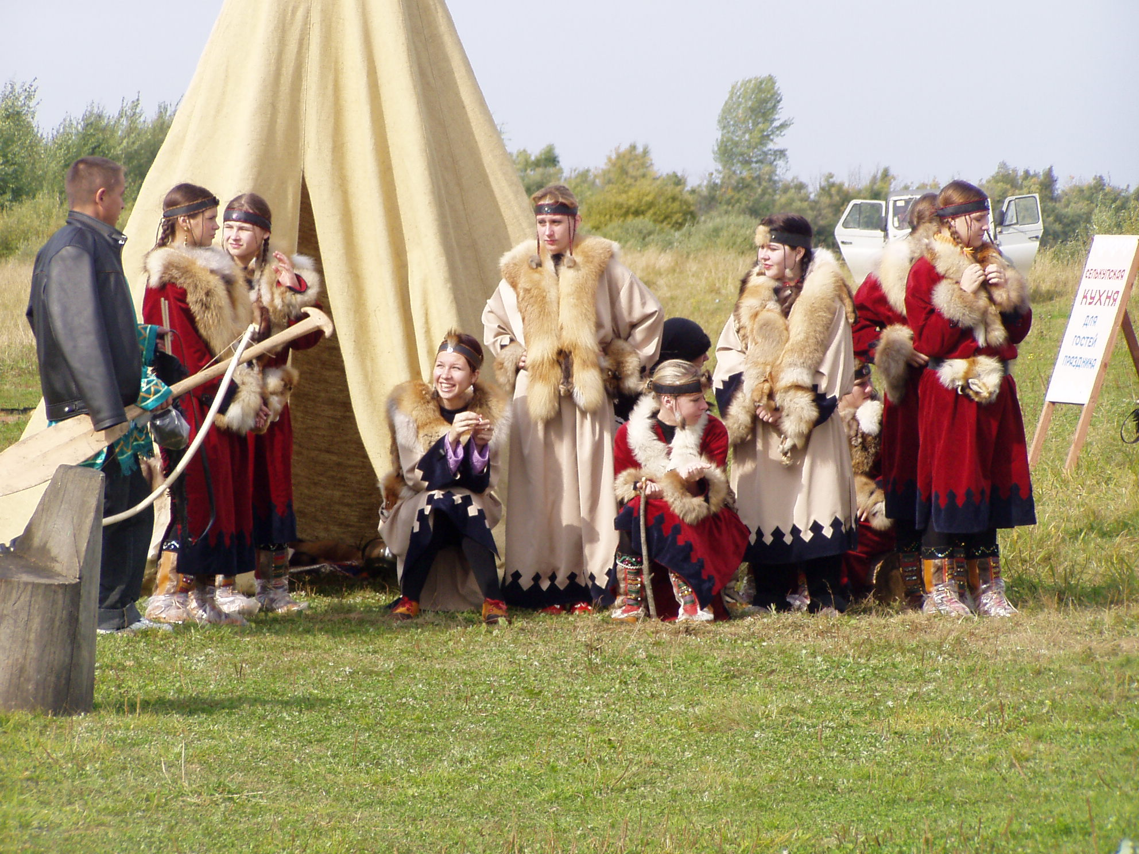
Перспективы
Областного фестиваля искусств этнической музыки и танца коренных народов Севера «Легенды Севера»

- В рамках фестиваля в 2007 году произошло воссоединение северных и южных селькупов, которые разделились в 16 веке. Это историческое событие опубликовали на страницах местных и областных газет Томской области и Ямало-Ненецкого округа, на сайте в Интернет Ассоциации коренных малочисленных народов Севера, Сибири и Дальнего Востока РФ. На данный момент осуществляется тесная связь между этническими центрами Северных селькупов. По решению итогов Фестиваля приезд северных селькупов осуществлять каждый год.
- В ближайшее время Отдел по делам коренных малочисленных народов МУ РДК и редакция районной газеты «Нарымский вестник» создадут видеофильм о фестивале, фильм будет рассказывать о фестивале, пропагандировать культуру коренных народов с целью привлечения туристов, коллективов, которые будут принимать участие со всей России.
- В 2007 году в основу сценария фестиваля искусств этнической музыки и танца коренных народов Севера «Легенды Севера» войдет «Богатырская поэма». Текст поэмы на латиницы был прислан Тучковой Натальей, работником Областного Краеведческого музея, из Германии. Текст был записан 1840 года немецким ученым Кастреном, который был в экспедиции в те времена в Нарымском крае. Методист Отдела Коробейникова Ирина Анатольевна перевела текст с начало на селькупский язык, затем на русский язык. Местный поэт Михеева С. Н. оформила его в стихотворной форме.
Фестиваль несет не только праздник людям, но большой исследовательский потенциал.
4. Ассоциация коренных малочисленных народов «Колта куп» в рамках фестиваля планирует проводить конференции «Культура коренных народов», в которой будут принимать участие представители коренных народов Томской области и так же других регионов.
5. Фестиваль так же объединяет умельцев прикладного творчества. Это возможность увидеть мастеров, познакомиться с их работами, и стимул для развития прикладного творчества среди коренного населения.

Внутренние и внешние связи Отдела по делам коренных народов МУ РДК Отдела культуры Администрации Парабельского района Томской области

Ассоциация коренных малочисленных народов Севера, Сибири и Дальнего Востока РФ г. Москва

Фонд «Батани» Ассоциация коренных малочисленных народов Севера, Сибири и Дальнего Востока РФ

Информационный центр Коренных малочисленных народов Томской области «Коголика»
Саамская Высшая школо Коренного народа Саами г. Каутокейно Норвегия
Окружная государственная телевизионная и радио-вещательная компания «Ямал-Регион» г. Салехард
ПУ №28 Парабельского района Томской области

Областной краеведческий музей
ОГУК ДНТ Авангард
г. Томск
Первичные организации Ассоциации Коренных малочисленных народов Парабель-
ского района
Московский государственный университет Казакевич О. А., преподаватель селькупского языка

Национально-культурные центры Ямало-Ненецкого Автономного Округа г. Салехард,
п. Красноселькуп, п. Тарко-Сале
Ассоциация коренных малочисленных народов Томской области «Колта куп»

Отдел по делам коренных
Малочисленных народов МУ РДК
Отдела культуры
Администрации Парабельского района
Лаборатория Языков Народов Сибири Томский Педагогический Университет
Томской области

Информационный центр Ассоциации коренных малочислен
ных народов Севера, Сибири и Дальнего Востока РФ . Москва
с. Парабель
Библеотека, Краеведческий музей, РДК, Детская школа искусств им. Г. Д. Заволокина, Дом Детского Творчества, Приют «Солнышко»

На протяжении семи лет внешние и внутренние связи формировались через Ассоциацию Коренных малочисленных народов Томской области, Инициативную группу коренных народов Парабельского района, Руководством Отдела культуры Администрации Парабельского района

Основоположники развития национального движения.

С 1990 года проводиться активная деятельность по возрождению селькупского языка. В Парабельском Доме детского творчества создано национальное детское объединение «Колта куп». Ириной Анатольевной Коробейниковой, педагогом дополнительного образования высшей категории, руководителем детского объединения «Колта куп», преподавателем селькупского языка, которая заняла первое место на областном конкурсе авторских программ педагогов дополнительного образования, была отправлена программа в Москву на Всероссийский конкурс «Педагогические инновации», где была отмечена Дипломом. Детское объединение «Колта куп» постоянно сотрудничает с Лабораторией Языков народов Сибири при Томском государственном педагогическом университете. С 1989 года Ирина Анатольевна стала возглавлять общественную организацию коренных малочисленных народов Парабельского района, защищала интересы людей, оказывала помощь в решении социальных проблем.
И. А. Коробейникова, Л. Д. Шадрина, Н. П. Иженбина прошли курсы повышения квалификации по методике преподавания селькупского языка, получили удостоверения и сертификаты. Учебно-методические пособия по селькупскому языку, автором которых является И. А. Коробейникова, используются ТГПУ в процессе обучения студентов селькупскому языку. И. А. Коробейникова занимается так же исследованиями, ею было написано 300 статей.
Но язык никогда не существовал в отрыве от культуры. В районе работает специалист по селькупской культуре – Вера Петровна Тузакова, которая окончила Томское областное музыкальное училище по классу хорового дирижирования. Впервые на всю страну в Москве на смотре художественной самодеятельности «Русская зима на ВДНХ» в 1982 году прозвучала концертная программа на селькупском языке. Вера Петровна Тузакова была награждена Дипломом III степени бронзовой медалью. В 2003 году она награждена Дипломом первой степени за участие в сольной программе конкурса-фестиваля «Сибирские самоцветы».
Неотъемлемой частью селькупкой культуры всегда являлись танцы и народные инструменты. Коллектив Барышниковой Зои Михайловны неоднократно был победителем областных конкурсов. Профессиональный стаж хореографа 25 лет. С 1995 года постановки селькупских танцев ставились на народном коллективе «Парабель». С 2000 года Зоя Михайловна формирует коллектив из числа коренных малочисленных народов и продолжает постановки танцев. Занимаясь исследовательской работой по собиранию национального фольклора, ей удается поставить танцы, которые смотрели зрители района, области, России.
С 2005 года в Отделе по делам коренных народов МУ РДК стала работать Калинкина Надежда Петровна. Сформировав вокальный коллектив из числа коренных народов, она формирует репертуар вокальной группы, который состоит из родовых, семейных песен. Сама занимается аранжировкой произведений и учит участников ансамбля исполнять партии на многоголосье. С 2006 года вокальный коллектив принимает участие в районных и областных мероприятиях.
Тобольжин Юрий Юрьевич с 2000 года председатель районного общества коренных народов Парабельского района «КОЛДЭЛ КУП». Принимает активное участие в развитии национального творчества, неоднократно принимал участие в роли шамана на районных и областных праздниках, а 2006 году стал незаменим на Всероссийской выставке-ярмарке коренных малочисленных народов Севера, Сибири и Дальнего Востока РФ «Северные цивилизации. Регион Экспо» в Москве, где участвовал в открытии этого мероприятия. Для развития национального творчества Юрий Юрьевич неоднократно принимал участие в разработке программ – развития, реализовывал задуманные мероприятия, находил финансирование на их проведение. С 2007 года он стал членом Общественной Палаты Томской области, где представляет интересы коренного населения, дает возможность участвовать в конкурсах – проектах.
В течение многих лет эти люди притягивали к себе население. С каждым годом менялась инициативная группа, но они оставались не измены в своих идеях, защищали их и реализовывали. По результатам их деятельности и поддержке начальника Отдела культуры Администрации Парабельского района Фокиной Ириной Анатольевной через десятилетия организован Отдел по делам коренных малочисленных народов на базе МУ РДК Отдела культуры Администрации Парабельского района; создан национальный ансамбль песни и танца ВАРГ КАРА; организован областной фестиваль коренных народов «Легенды Севера»; сформирована селькупская выставочная экспозиция; на базе Нарымского Краеведческого музея создан селькупский музей под открытом небом. С 2006 года культура селькупов стала интересна туристам со всей страны и зарубежья.

Список мероприятий, в которых принял участие Отдел по делам коренных малочисленных народов МУ РДК Отдела культуры Администрации Парабельского района с 2004 – 2007 годов

- Областной фестиваль национальных культур «Дружба народов»
г. Томск
- Областной фестиваль «Легенды Севера» с. Парабель Томской области
- Фестиваль коренных малочисленных народов Севера, Сибири и Дальнего Востока РФ «Манящие Миры» г. Москва
- Выставка-ярмарка коренных малочисленных народов Севера, Сибири и Дальнего Востока РФ «Северные цивилизации. Регион Экспо» г. Москва
- Областной конкурс исполнителей национальной песни и танца «Радуга» г. Томск
- Участие в Гала концерте награждения молодых ученых и юных дарований лауреатов премии Государственной Думы Томской области, который происходил в День науки, ДК ТПУ г. Томск
- Встреча международной экспедиции Сибирская Одессея, которую возглавил известный французский путешественник Николя Ванье.
- Стажировка «Перспектива и развитие коренных малочисленных народов», Норвегия г. Каутокейно
- Участие в Фестивале «Духи слышат..» коренных малочисленных народов Севера, Сибири и Дальнего Востока РФ, организованный Департаментом культуры Франции, Концерты во Франции, Швейцарии
- Участие в Областной научно-практической конференции «Смотрим в будущее» (селькупская экспозиция)
- Участие во II Всероссийском фестивале видеофильмов по народному творчеству, традиционной культуре и этнографии г. Иркутск (видеофильм «ВАРГ КАРА»)
- Участие в районных, культурных мероприятиях
- Презентация программы вокальной группы ансамбля ВАРГ КАРА на селькупской площадке празднование 70-летия района
- Проведение областного селькупского праздника «Легенды Севера»

ПЕРСПЕКТИВА ДЕЯТЕЛЬНОСТИ
ОТДЕЛА ПО ДЕЛАМ КОРЕННЫХ МАЛОЧИСЛЕННЫХ НАРОДОВ
МУ РДК ОТДЕЛА КУЛЬТУРЫ АДМИНИСТРАЦИИ
ПАРАБЕЛЬСКОГО РАОЙНА ТОМСКОЙ ОБЛАСТИ
В 2008 ГОДУ

С 2003 года ежегодно проводиться фестиваль «Легенды Севера». За 5 лет сформированы основные факторы, которые положительно влияют на развитие культуры коренных народов в районе и за его пределами:
1. Фестиваль «Легенды Севера»- это единственное мероприятие, которое объединяет мастеров декоративно - прикладного творчества Парабельского района и мастеров северных районов Томской области. На открытой местности распологаются выставки мастеров по дереву, бисеру, меху. В 2006 году организаторы Фестиваля «Легенды Севера» провели выставку – продажу, что привлекло большое количество мастеров для участия в фестивале. Каждый предлагал свою продукцию на высоком уровне, у мастеров сформировался фонд работ для выставок и для продажи.
2. Фестиваль привлекает общественность к проблемам коренных малочисленных народов. В Томской области только в Парабельском районе существует сотрудничество между Администрацией Парабельского района и Общественной организацией коренных малочисленных народов Парабельского района «Колта куп». Представители Администрации принимают участие с представителями Общественной организации на конференциях, семинарах по социально-экономическим проблемам коренных народов Томской области, которая проводит Общественная организация коренных малочисленных народов Томской области «Колта куп». Совместное сотрудничество привело к созданию в 2003 году Отдела по делам коренных малочисленных народов МУ РДК Отдела Культуры Администрации Парабельского района.
3. Яркие выступления ансамбля «ВАРГ КАРА» Отдела по делам коренных малочисленных народов МУ РДК Отдела Культуры Администрации Парабельского района на фестивале «Легенды Севера», участие во Всероссийском фестивале коренных малочисленных народов Севера, Сибири и Дальнего Востока РФ «Манящие Миры», который проходит ежегодно в г. Москве и Всероссийской выставке – ярмарке коренных малочисленных народов Севера, Сибири и Дальнего Востока РФ «Северная цивилизация. Регион ЭКСПО» находят финансовую поддержку со стороны Администрации Парабельского района.
4. Благоприятная обстановка Парабельского района способствует к тесному сотрудничеству между этническими организациями. В 2007 году фестиваль заинтересовал представителей Немецкой диаспоры. Ассоциация коренных малочисленных народов «КОЛТА КУП», Правовой Информационный Центр КМНС «КОГОЛИКА» совместно с Томской региональной общественной организацией «Российско – Немецкое молодежное объединение «Югендблих» на территории Парабельского района реализует проекты в рамках программы «Год Сибири в Германии».
5. Творческая группа Отдела способствует широкой пропаганде культуры коренных малочисленных народов области. В Колпашевском, Каргасокском и Верхнекетском районах созданы ансамбли хантов, селькупов, эвенков. Активное участие ансамбли начали принимать в фестивале «Легенды Севера», показывать свою культуру на родном языке. Фестиваль - это единственная возможность привлечь внимание к проблемам коренных народов Севера.
В 2008 году он будет проходить на Оськином озере. В традицию входит приезд делегаций из северных районов Томской области, так же приезд северных селькупов. С каждым годом всё более активное участие принимают мастера декоративно – прикладного творчества.

Основные направления деятельности
Отдела по делам коренных малочисленных народов
МУ РДК Отдела культуры Администрации Парабельского района

- сохранение уникальных национальных историко-бытовых традиций;
- разработка и подготовка к изданию каталогов, альбомов по изобразительному и декоративно-прикладному искусству;
- проведение выставок и участие в конкурсах мастеров художественных ремесел;
- развитие и расширение национальных и культурных связей внутри области и за ее пределами;
- разработка и участие в научно-исследовательской деятельности (разработка авторских программ по изучению языка и культуры, участие в районных, областных и международных специализированных конференциях, посвященных проблемам коренных малочисленных народов Севера Сибири и Дальнего Востока).
В дальнейших планах национального центра это - изучение и развитие традиционных народных художественных промыслов и ремесел, всех видов прикладного творчества;
- объединение и региональная поддержка народных мастеров и умельцев, пропаганда их творчества.
В течение 2003-2007 года сформировались основные направления Отдела. По каждому направлению ведется планомерная работа. Учитывая свои возможности и результаты деятельности Отдела, определены главные мероприятия на 2008 год:

1. В 2008 году будет продолжена работа по формированию и обработке информации «базы данных» о жизни селькупов района. Планируется провести семинар совместно с руководством музея боевой славы, где будет рассказано о жизни коренного населения в годы Великой Отечественной Войны (ответственная за мероприятие методист Отдела Коробейникова И. А.)
2. Вокальной группой ансамбля ВАРГ КАРА собран репертуар селькупских песен, в нём так же есть произведения коренных малочисленных народов Севера России. В 2008 году планируется осуществить театральную постановку в которую будет входить репертуар ансамбля. В ней будет показана жизнь коренного населения и его народное творчество. В качестве декораций будет использована селькупская экспозиция «Культура и быт селькупов» (ответственная за мероприятие руководитель вокальной группой Калинкина Н. П., методист Отдела Коробейникова И. А., руководитель Отдела Фраинд В. В.)
3. На базе ДШИ им. Г. Д. Заволокина создан детский ансамбль «ЧЕЛД». Ансамбль работает в направлении: игра на бубнах, хореография, прикладное творчество. В 2008 году будет разработана учебная программа для работы с ансамблем. (Ответственная руководитель Отдела Фраинд В. В.)
4. В 2008 году планируется провести выставку на тему «Прикладное творчество коренных малочисленных народов». Выставка объединит мастеров Парабельского района, привлечет внимание предпринимателей для дальнейшего сотрудничества с мастерами и реализации их продукции. Отдел планирует курировать мастеров коренного населения, пропагандировать их творчество, создать выставочный зал для работ мастеров. Развитие прикладного творчества на данном этапе находиться на низком уровне. Каждый мастер работает индивидуально, на выставке берутся работы, которые были созданы несколько лет назад. Мастера проживают далеко друг от друга, между ними нет тесного контакта и живой конкуренции. Так как в нашей районе развивается туризм, наши мастера могут заполнить своей продукцией выставочный зал и их работы могут использоваться как сувенирная продукция.

СМЕТА РАСХОДОВ
Приложение № 1 к решению
Думы Парабельского района
№ 31 от 26.07.2007
Отдела по делам коренных малочисленных народов МУ РДК
Отдела культуры Администрации Парабельского района на 2008 год

№ | Наименование расходов | финансирование
 |  | областной  бюджет | местный бюджет
1. | Создание буклетов, видеофильма |  | 23.000
2. | Изготовление декораций и оформление сценической площадки |  | 18.000
3. | Изготовление национальных селькупских костюмов для ансамбля «Варг-Кара» |  | 38.400
4. | Приобретение национальных инструментов у мастеров прикладного творчества |  | 20.000
5. | Участие во Всероссийской выставке-ярмарке коренных малочисленных народов Севера, Сибири и Дальнего Востока РФ «Северные цивилизации.Регион ЭКСПО» |  | 71.800
6. | Проведение областного селькупского праздника «Легенды Севера» | 50.000 | 40.000
7. | Комплектование библиотеки методкабинета по селькупской культуре, языку, фольклору, истории народов Севера. |  | 2.500
8. | Проведение конференции «Культура коренных народов» в с. Парабель с участием делегаций из районов Томской области. |  | 37.000
9. | Заработная плата штатных единиц отдела (3 чел.) |  | 280.000
10. | Услуги связи отдела КМНС |  | 10.000
 |  | 50.000 | 500.700
 | ИТОГО: |  | 590.700

